1. new 对象 2.工厂方法 calendar cal = Calendar.getInstance(); 3.对象产生对象 ArrayList list = new ArrayList(); Iterator i=list.ittrtstor(); Calendar cal = Calendar.getInstance(); Date date=cal.getTime();
2. 什么是spring 开源轻量级的java框架
3. Spring可以配置为been标签配置别名
4. Spring的作用域scope 单例singleton 多例 prototype
5. Spring对象管理生命周期方法 bean标签里配置 init-method=*"init"* destroy-method=*"destroy" 在执行方法时会优先执行init方法,在对象销毁时会执行destory方法 ,注解配置方法*@PostConstruct @predestory
6. Spring容器管理时实现了延迟加载,lazy-init=*"true"*
7. *Spring为对象属性注入值set注入, <property name="age" value="10"></property> 简单方式直接注入值*
8. <bean id="saw" class="day02.Saw" lazy-init="true"/>,

<bean id="xiong" class="day02.Worker" lazy-init="true">

<!-- 构造器参数注入，也就是调用有参数

构造器创建对象 ref引用saw的值-->

<constructor-arg index="0" value="熊大"/>

<property name="tool" ref="saw"/>

</bean>

1. Been标签自动装配autowire 也是基于set注入实现的 两种方式 一种是ByName 一种是ByType 注解的自动装配是先根据byName如果byName没有找到,然后再根据byType @Resource也可以实现自动装配
2. 有时候可以重写hashcode 变成想要的排序方式 , equals来重写比较方法 ,
3. List和Set的区别 List和Set都是colletion的子级接口,list是有序的,且允许元素重复.Set是散列的,不允许元素重复(如果是hashSet可以重写equals和hashcode来改变存储方式),TreeSet需要集合中的元素 Comparable来实现排序问题
4. 子类不能继承父类的构造方法,也不能继承父类的staitc方法
5. spring组件扫描,扫描注解.被spring容器所管理 contet:component-scan base-package=””
6. 从程序设计的角度来说先有子类后又父类,从创建对象的角度拉爱说先创建父类在创建子类
7. <div><input id=”x” onclick=”a()” type=”类型” value=“登陆”></input> </div> $(“#a”).click() jQ function a()
8. $(document).ready
9. 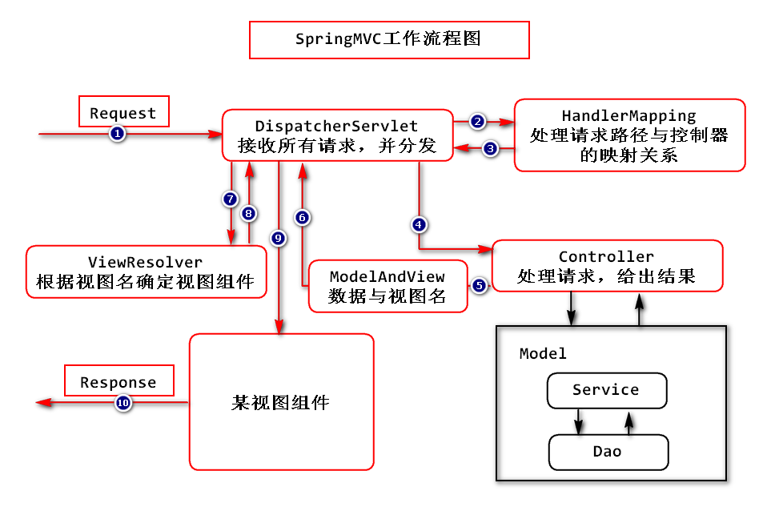
10. 单例模式

第一步:私有化无参构造 private king(){}; 第二步:写一个静态方法 第三步写一个静态属性(饿汉式)

**private** HelloWorld() {} ;

**private** **static** HelloWorld *helloWorld*

= **new** HelloWorld();

**public** **static** HelloWorld getInstance() {

**return** *helloWorld*;

}

懒汉式

**public** **class** Singleton {

**private** Singleton singleton ;

**private** Singleton() {};

**public** Singleton getInstance() {

//第一个if判断有没有必要锁

**if**(singleton==**null**) {

//加锁保证在多线程的时候对象唯一

**synchronized** ("java") {

**if**(singleton==**null**) {

singleton=**new** Singleton();

}

}

}

**return** singleton ;

}

}

1. 转发和重定向,转发是客服端向服务器端发出一次请求,在服务器内部控制器和Jsp组合完成功能的实现(因为控制器适合处理数据而不适合相应数据),地址栏的路径不会发生改变,而重定向是两次请求两次相应,地址栏的路径会发生改变
2. 常见的http响应码 200表示连接正常 206表示断点正确相应(下载文件) 301表示静态重定向 302表示动态重定向 400表示必要的参数没提交 404路径不对 405请求方式错误(get或post) 500服务期内部错误
3. RequestMapping(value={”login.do”,”loogin.do”},method={requestMethod.PSOT,requestMethod.GET})
4. 对象转成Interger对象 Interger.valueOf(obj.toString());
5. 主键自增 create table 表名(属性 属性类型 primary key auto_increment) ;
6. 数据库给字段加注释 用 comment id int comment ‘这是’
7. 数据库UNIQUE  独一无二的 不能重复
8. begin; 开启事务 rollback 回滚事务 commit 提交事务
9. Order by 排序 limit 跳过的条数 请求的条数 eg:limit0,5
10. Max(字段名) min（字段名） count（字段名） avg（） num
11. Distinct 去重 group by 分组查询 having 查询条件 order by 排序 desc从大到小
12. Select distinct deptno from emp ；
13. Select deptno，avg（sal）from emp group by deptno order by avg（sal） desc limit（0，1）；
14. 子查询还可以在from后面使用 当虚拟表时必须配置别名 eg：select ename from

（select * from emp where deptno=10） emp ；

1. 等值连接和内链接 （33和34）
2. Select e.ename ,d.dname from emp e, dept d where d.deptno=e.deptno and d.loc=’new york’ ; 等值连接将关联关系与查询条件都写到了where里
3. Select e.ename ,d.dname from emp e join dept d on

d.deptno=e.deptno where d.loc=’new york’ ;

35.内连接查询带有交集的数据 而外链接可以查询交集之外的

36.拦截器和过滤器

37.mybatis查询字段可以配置别名

38.java.lang.ClassCastException itemDescMapper.selectByPrimaryKey(itemId); 根据主键进行查询,必须保证结果唯一 单个字段做主键时,可以直接写主键的值 联合主键时,key可以是实体类,也可以是Map 所以实体类需要加一个@id否则找不到!!

39.RestFul 解决